Informe de la pràctica 6: Memòries i Subrutines
Introducció
En aquesta pràctica es pretén conèixer l’espai de memòria del microprocessador, comprendre el funcionament de la pila i veure un exemple d’utilització de les subrutines. Per fer-ho, fem ús de:
- Ports d’entrada i sortida
- Components com un display de set segments o un teclat
- Interrupcions
Part 1
- Qüestions
  - L’adreçament de la instrucció LXI és:
    - La opció c), immediat
  - Quina instrucció guard el PC a la Pila?
    - La a), PUSH PC.
- Pregunta 1: Quin espai ocupa en memòria la subrutina sumar?
  - Ocupa 7 posicions, ja que està formada per PUSH (1), LDAX (1), ADD (1), STAX (1), INX (1), INX (1) i POP(1). En total 7.
- Pregunta 2: Quants cicles triga en executar-se la subrutina sumar?
  - 55 cicles en total, ja que PUSH ocupa 12, LDAX 7, ADD 7, STAX 7, INX 6 (x2) i POP 10 cicles. En total 52 cicles.

- TASCA 1: Dibuixeu el mapa de memòria de dades: direccions i contingut. Indiqueu les instruccions que modifiquen les dades de la memòria. En cadascuna d’elles, indiqueu quines modificacions es produeixen. Situeu la memòria de programa. Dins d’ella, localitza el subloc que pertany a la subrutina ‘sumar’.
Totes les direccions que no es mostren es perquè no tenen cap dada emmagatzemada (00). Les instruccions en vermell son les instruccions de Programa, les de color groc són les de la Pila. En verd està el cos del programa, i en blau es marca la subrutina “sumar”. Només les instruccions INX H, PUSH PWS i LDAX D modifiquen les dades.
Direcció | Dada | Instrucció que les Modifica
0000 | 04 | INX H
0001 | 06 | INX H
0002 | 03
0003 | 04
.
.
.
0024 | 01 | 2 cops LDAX D
0025 | ED | LDAX D
0026 | 13 | PUSH PSW
0027 | 06 | PUSH PSW
0028 | 09
0029 | 08
.
.
.
600 | 21
601 | 28
602 | 00
603 | F9
604 | 3E
605 | 17
606 | D6
607 | 2A
608 | 06
609 | 02
60A | 11
.
.
.
60D | 21
60E | 02
60F | 00
610 | CD
611 | 19
612 | 06
613 | 05
614 | C2
615 | 10
616 | 06
617 | 00
618 | 76
619 | F5
61A | 1A
61B | 86
61C | 12
61D | 23
61E | 13
61F | F1
620 | C9

Diagrama del codi 1
Inici de Programa

Es crida a la “Suma”, que crida a “Sumar”.

Flag de Zero activat (=0)?
No?

Sí?
Acaba

TASCA 2
Amb les instruccions .data N abans de declarar la pila, situarem la pila en la posició N. Com s’ha dit en la tasca 1, la pila comença en el 0028h que és el 40 decimal que està declarat en el programa. La pila la modifica el PUSH PSW, que copia en la pila l’estat dels bits de condició i el registre A, i LDAX D, que carrega a l’acumulador el registre D.
Direcció | Instrucció que les modifica | Dada  Abans->Després
0027 | PUSH PSW | 00->06
0026 | PUSH PSW | 00->13
0025 | LDAX D | 00->ED
0024 | LDAX D | 00->95
0024 | 2 cops LDAX D | 95->01

La pila creix cap a dalt, des de el 0029 fins al 0024, és a dir, des de la part inferior a la superior i emmagatzema la informació en la memòria de Dades.
Part 2
Tasca 3: Què fa la subrutina ‘puertos’ ?
La subrutina “puertos” és una subrutina que agafa una dada qualsevol amb la instrucció in 04h, ja sigui amb un dispositiu d’entrada com un teclat, on 04h és el port d’entrada. A continuació, fa un AND d’aquesta dada que ha entrat amb el número binari 00000001. Aquest resultat, l’envia a través de la instrucció out 05h, on 05 és el port del dispositiu de sortida, com una pantalla de LED’s o un set segments.
Al multiplicar qualsevol número parell per 00000001, el resultat sempre serà zero, de manera que no es mostrarà rés en el nostre dispositiu de sortida. En canvi, si el número d’entrada és senar, sempre s’enviarà una dada diferent de zero al dispositiu de sortida, que s’encendrà. Ho podem veure aquí:
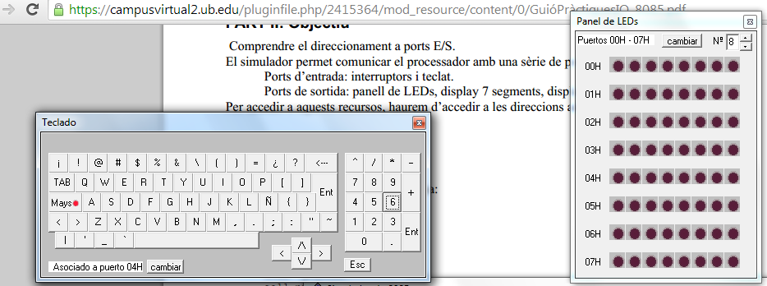
S’ha introduït el 6, parell, i no es mostra res. Aquí a baix s’ha introduït un 5, i s’il·lumina:
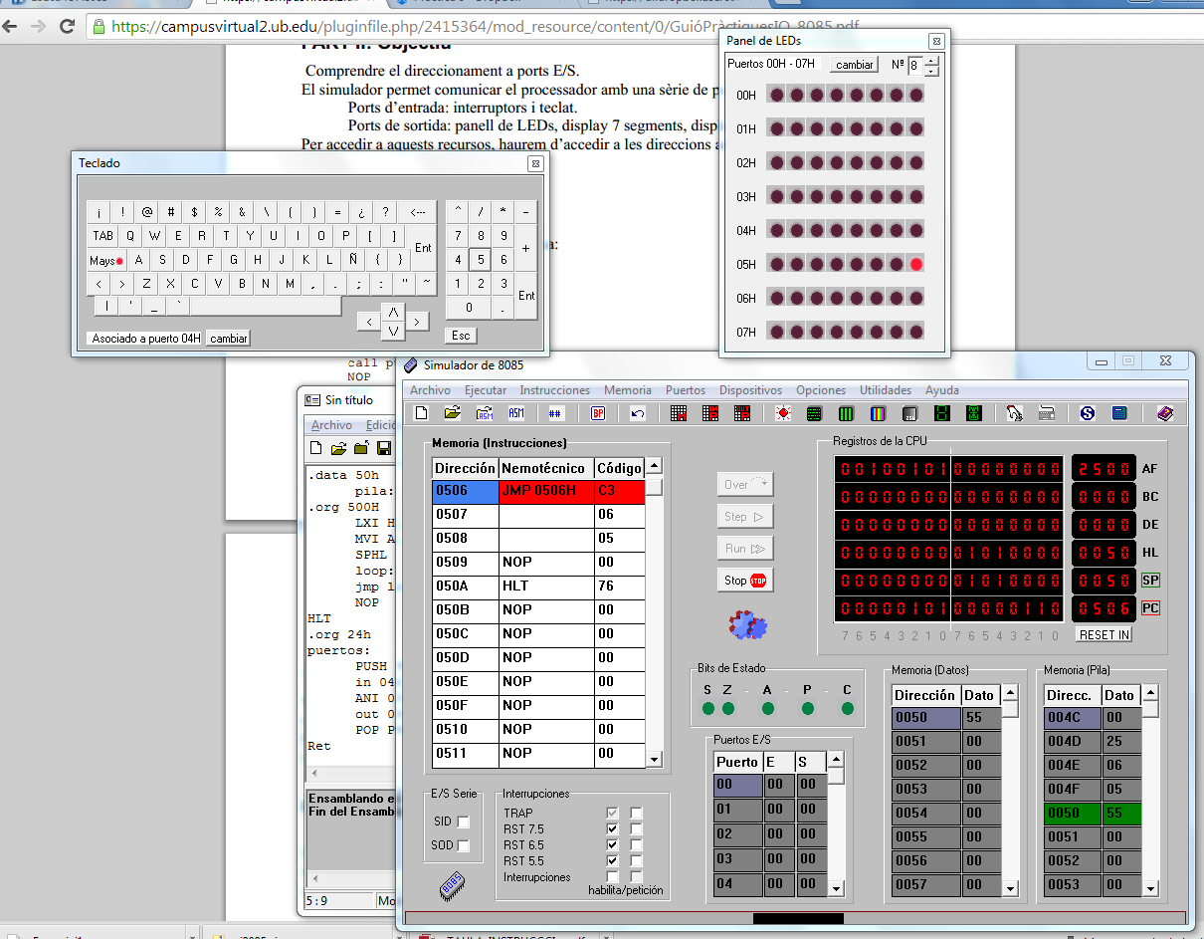
Diagrama del exercici 3:
Inici de Programa

Es crida a la subrutina “puertos”

Puertos

S’introdueix una dada pel port 04h

Es multiplica per 00000001

El resultat es zero?
No es mostra res pel port 05h
Sí?

No?

Es mostra la dada pel port 05

Acaba

Part 3
El meu programa és aquest:
.data 08H
pila: db 77h,44h,3Eh,6Eh,4Dh,6Bh ;números del zero al cinc en codi 7 segments
.org 24h ;en el primer cas o en cas d'interrupció
in 00h; passes el numero introduit en el port 00h a l'acumulador
LXI D, pila; carregues la pila en D
call visor; crides a la subrutina visor

.org 500H
visor: ;rutina que comprova si es vol esborrar
SUI 30h ;restes 30 del numero introduit
MOV B,A ;copies l'acumulador a B
SUI 13h ;Li restes 13h per assegurarte que no es una C
JZ borrar; Si es C, saltes a la rutina esborrar
MOV C,B; copies l'acumulador a C
INR C; Incrementes C en 1
call visualitzar; crides a visualitzar
NOP ;instrucció que no fa res
HLT ;Acabes
borrar:
MVI A,00h; Copies 00h a l'acumulador
out 07h ;Passes aquest zero al port 07 perque no es mostri res (esborrar)
NOP ;instrucció que no fa res
HLT ;Acabes
visualitzar:
LDAX D ;copies a l'acumulador en contingut de la posicio en D
INX D ;incrementes D
DCR C ;Decrementes C
JNZ visualitzar; Si no es zero, segueixes fent el bucle
OUT 07h ;mostres el que hi ha a l'acumulador pel port 07h
Ret

De manera que queda mes o menys així:
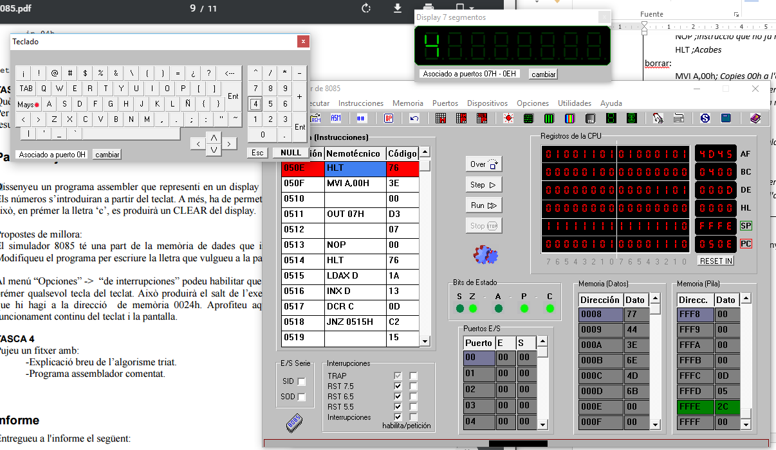

Diagrama exercici 4
Inici de Programa
(Es crea la pila i es col·loca a 24h)

S’ha introduit una c?
Sí?
Borra el display
(Envia el zero)

No?

Ves a la subrutina visualitzar

Llegeix de pila i decrementa C

El registre C és zero?
Hi ha interrupció?
Sí?

No?

Acaba

En resum, el meu programa comença per la 0024 i allà fa les crides perquè en cas d’interrupció, pugui tornar a funcionar, després segueix comprovant si l’introduït és una C, sinó, passa a mostrar el número que li toca, opera fins trobar-lo i finalment, el mostra.
Conclusions
He aconseguit conèixer com funciona l’espai de memòria del microprocessador, he comprès el funcionament de la pila i he vist un exemple d’utilització de les subrutines. He comprès el funcionament dels ports d’entrada sortida i he entès el funcionament del display i les interrupcions.

